1.1 系统功能文档概述
网站主要有以下功能：
查看全部商品
查看商品详情
订单管理
购物车管理
个人信息管理

1.2 初步的用户界面
1.2.1查看全部商品界面
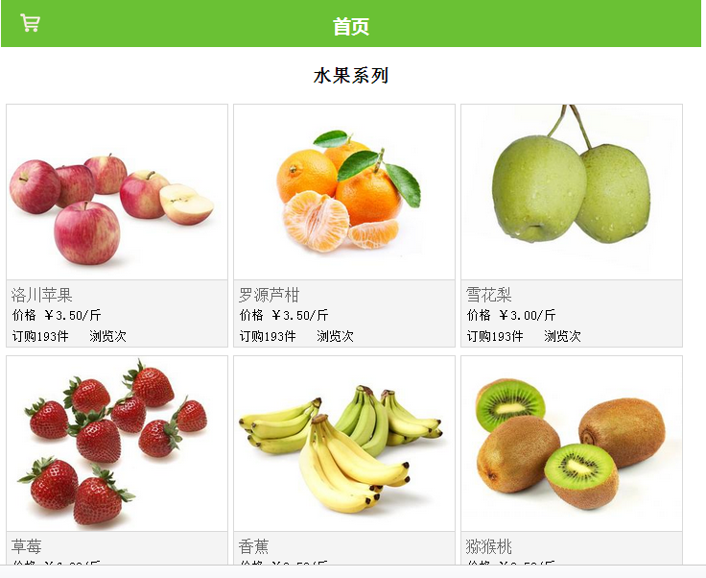

1.2.2查看商品详情界面
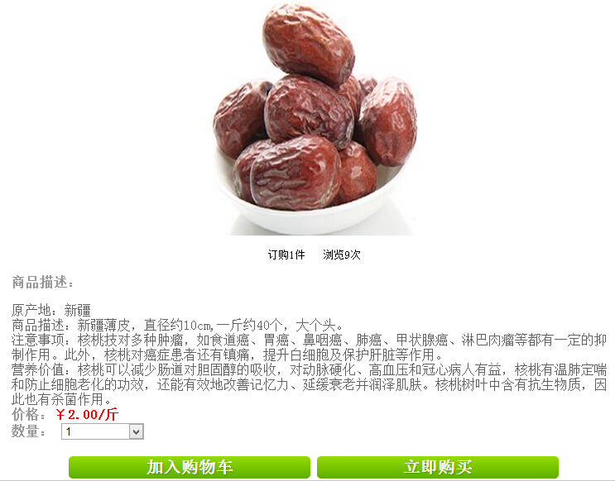
1.2.3订单和购物车管理界面
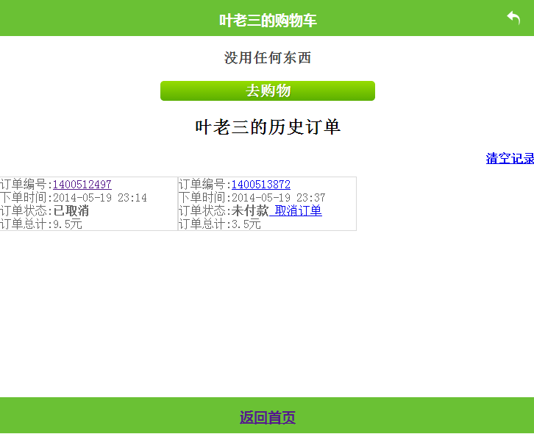
1.2.4个人信息管理界面
